5-5-2026
Wilson Palma
Universidad Nacional de Loja
Mapa conceptual: problema, contexto, actores y posibles objetivos
Metodología de la investigación en computación

Mapa conceptual: problema, contexto, actores y posibles objetivos
Clasificación automática de texto con Naive Bayes
Wilson Palma
2026-05-05
Resumen
El presente trabajo desarrolla un mapa conceptual sobre el problema de investigación centrado en la clasificación automática de texto con Naive Bayes, considerando su contexto académico e institucional, los actores involucrados, las variables o elementos centrales y los posibles objetivos de mejora. La propuesta se enmarca en la línea de investigación institucional “Tecnologías de la Computación para la Innovación Tecnológica, Desarrollo Sostenible y la Transformación Digital”, específicamente en el itinerario de Sistemas Inteligentes y la sublínea de Inteligencia Artificial y Aprendizaje Automático [1]. A partir de la evidencia bibliográfica, se identifican limitaciones del modelo Naive Bayes en textos cortos, conjuntos de datos pequeños y clases desbalanceadas, así como estrategias de mejora basadas en normalización, ponderación de características y conocimiento de dominio [2]-[6]. El resultado es una representación conceptual coherente que permite comprender el problema, su alcance y su pertinencia investigativa.

Introducción
La clasificación automática de texto es una tarea fundamental dentro de la minería de texto y los sistemas inteligentes, ya que permite organizar grandes volúmenes de información textual de manera eficiente, consistente y escalable. En este contexto, el modelo Naive Bayes continúa siendo una alternativa importante por su simplicidad y eficiencia, aunque presenta limitaciones en escenarios complejos como textos cortos, datos escasos y clases desbalanceadas [2]-[6].
Este trabajo se enmarca en la línea de investigación institucional “Tecnologías de la Computación para la Innovación Tecnológica, Desarrollo Sostenible y la Transformación Digital”, definida para la Carrera de Computación de la Universidad Nacional de Loja, dentro del itinerario de Sistemas Inteligentes y con relación directa a la sublínea 1.1 Inteligencia Artificial y Aprendizaje Automático [1]. También se vincula de manera complementaria con las sublíneas de Ciencia de Datos y Big Data Analytics y Visión por Computador y Procesamiento de Lenguaje Natural, por el tipo de problema abordado y la naturaleza textual del dominio [1].

Mapa conceptual

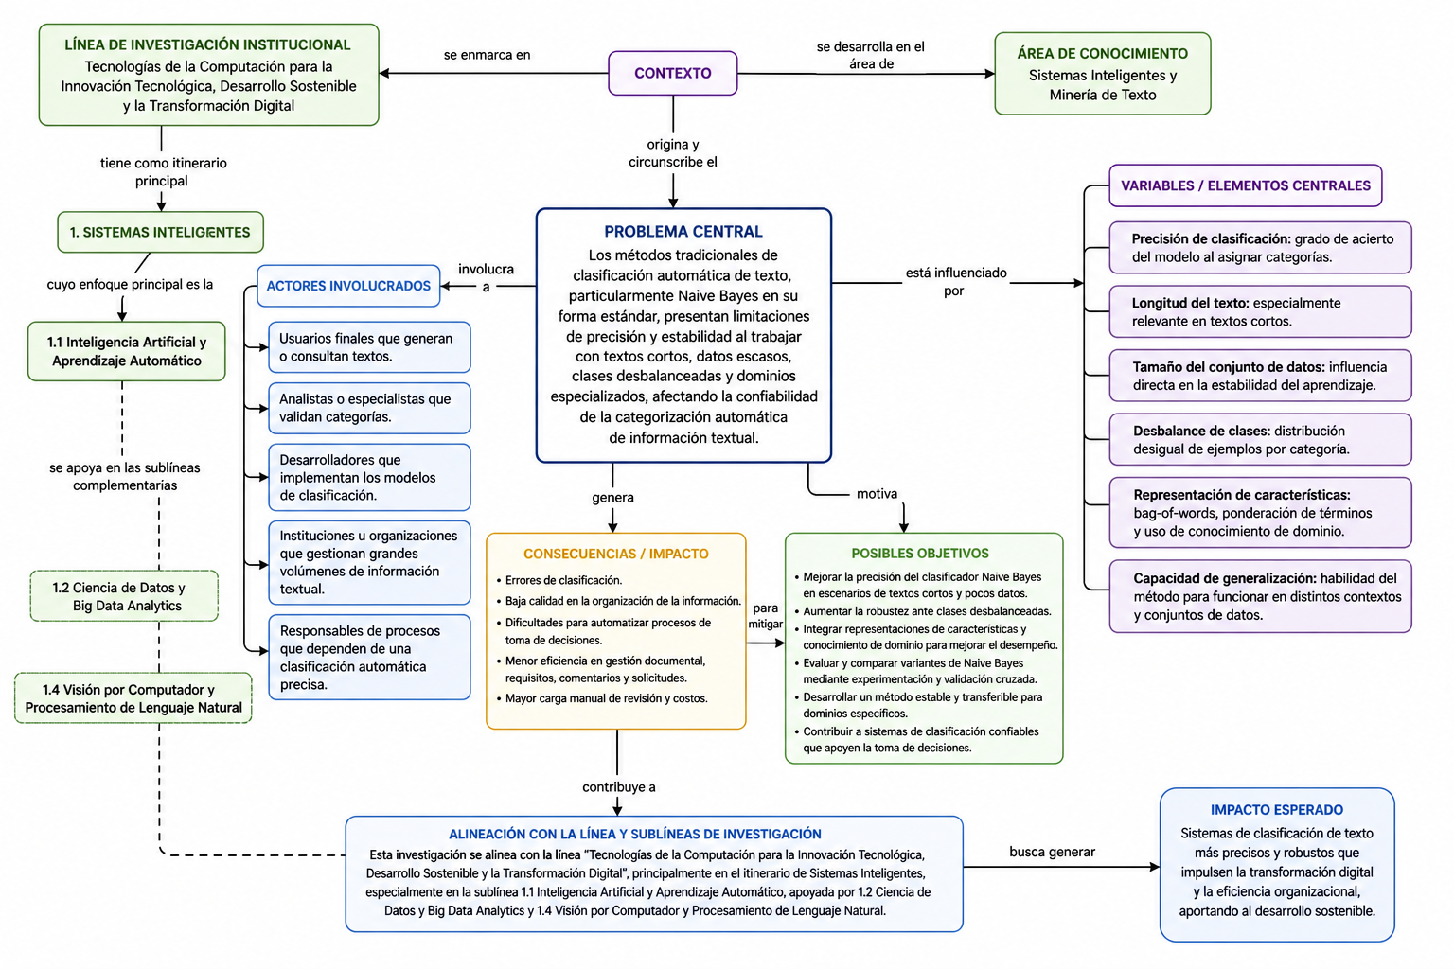
- Mapa conceptual del problema de investigación, su contexto, actores, variables centrales y posibles objetivos.

Desarrollo conceptual
El problema central se ubica en la clasificación automática de texto con Naive Bayes, especialmente cuando se trabaja con textos cortos, conjuntos de datos pequeños, clases desbalanceadas y dominios específicos. La literatura muestra que el rendimiento del clasificador puede verse afectado por la estimación de parámetros y por la independencia condicional asumida por el modelo, lo que reduce su precisión en ciertas condiciones [2], [4], [5].
El contexto de la investigación corresponde al área de Sistemas Inteligentes y Minería de Texto, dentro de la línea institucional de la Carrera de Computación [1]. Esta línea promueve el estudio y aplicación de tecnologías computacionales emergentes para la innovación tecnológica, la transformación digital y la solución de problemas reales, incluyendo inteligencia artificial, ciencia de datos, ingeniería de software y computación aplicada [1]. En ese marco, la investigación sobre Naive Bayes resulta pertinente porque aporta conocimiento sobre métodos de clasificación aplicables a entornos con información textual limitada y variabilidad semántica [2]-[6].
Los actores involucrados en el problema incluyen a los usuarios finales que generan o consultan textos, los analistas o especialistas que validan categorías, los desarrolladores que implementan los modelos de clasificación, las instituciones que gestionan grandes volúmenes de información y los responsables de procesos que dependen de una clasificación precisa [2], [4]. Cada uno de estos actores se relaciona con la utilidad práctica del clasificador, ya que el resultado del sistema impacta en la organización, recuperación y uso de la información.
Las variables o elementos centrales del problema son la precisión de clasificación, la longitud del texto, el tamaño del conjunto de datos, el desbalance de clases, la representación de características y la capacidad de generalización. Estas variables condicionan el desempeño del modelo y determinan su utilidad en escenarios reales [2], [3], [5]. Por ejemplo, la normalización por documento y la ponderación de características mejoran el rendimiento del clasificador en colecciones de texto estándar, mientras que el uso de ontologías y la ponderación profunda de características permiten mejorar la clasificación en contextos con pocos datos o con texto breve [2], [3], [5].
A partir de este análisis, los posibles objetivos de investigación se orientan a mejorar la precisión del clasificador Naive Bayes, aumentar su robustez frente a textos cortos y clases desbalanceadas, integrar representaciones de características más eficaces y evaluar variantes del modelo mediante experimentación cuantitativa [2]-[6]. Además, la evidencia también sugiere que una comparación rigurosa entre clasificadores requiere enfoques estadísticos apropiados, como los propuestos en la comparación bayesiana de desempeño [4].
En síntesis, el mapa conceptual muestra que el problema de investigación no debe entenderse de forma aislada, sino como parte de un sistema de relaciones entre contexto, actores, variables y objetivos. Esta articulación permite justificar la pertinencia del estudio dentro de la línea institucional de investigación y dentro de la sublínea de inteligencia artificial y aprendizaje automático [1].

Conclusión
El mapa conceptual elaborado organiza de forma clara el problema de investigación y lo relaciona con su entorno académico e institucional. Se evidencia que Naive Bayes es una técnica efectiva para clasificación de texto, pero su desempeño depende de la calidad de la representación textual, del tamaño del conjunto de datos y del tratamiento de condiciones como el desbalance de clases [2]-[6]. Asimismo, la investigación se alinea con la línea institucional de la Carrera de Computación, especialmente con la sublínea de inteligencia artificial y aprendizaje automático [1]. Por ello, el mapa conceptual no solo cumple una función descriptiva, sino también orientadora para delimitar el problema y proyectar sus objetivos de mejora.

Referencias
[1] Universidad Nacional de Loja, Propuesta de Línea de Investigación: “Tecnologías de la Computación para la Innovación Tecnológica, Desarrollo Sostenible y la Transformación Digital”, Carrera de Computación, Facultad de la Energía, las Industrias y los Recursos Naturales No Renovables, Loja, Ecuador, Aug. 2025.
[2] S. B. Kim, K. S. Han, H. C. Rim, and S. H. Myaeng, “Some effective techniques for naive bayes text classification,” IEEE Transactions on Knowledge and Data Engineering, vol. 18, no. 11, pp. 1457–1466, Nov. 2006, doi: 10.1109/TKDE.2006.180.
[3] K. Sangounpao and P. Muenchaisri, “Ontology-Based Naive Bayes Short Text Classification Method for a Small Dataset,” in Proc. 20th IEEE/ACIS Int. Conf. on Software Engineering, Artificial Intelligence, Networking and Parallel/Distributed Computing (SNPD), Toyama, Japan, 2019, pp. 53–58, doi: 10.1109/SNPD.2019.8935711.
[4] E. Frank and R. R. Bouckaert, “Naive Bayes for Text Classification with Unbalanced Classes,” in Proc. 10th Eur. Conf. on Principles and Practice of Knowledge Discovery in Databases (PKDD), Berlin, Germany, 2006, pp. 503–510, doi: 10.1007/11871637_49.
[5] D. Zhang, J. Wang, E. Yilmaz, X. Wang, and Y. Zhou, “Bayesian performance comparison of text classifiers,” in Proc. 39th Int. ACM SIGIR Conf. on Research and Development in Information Retrieval (SIGIR), Pisa, Italy, 2016, pp. 15–24, doi: 10.1145/2911451.2911547.
[6] L. Jiang, C. Li, S. Wang, and L. Zhang, “Deep feature weighting for naive Bayes and its application to text classification,” Engineering Applications of Artificial Intelligence, vol. 52, pp. 26–39, Jun. 2016, doi: 10.1016/j.engappai.2016.02.002.

